1. 调停者模式：内部与内部打交道

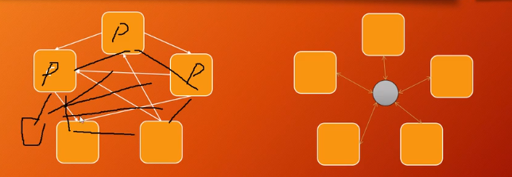

系统内部需要相互调用，比如：新部件需要调用数据库部件、财务部件、行政系统等等，添加一个新部件就很麻烦。解决办法就是增加一个新部件，其他部件都和这个部件打交道，互相之间不再打交道。

应用：消息中间件